客户浏览和加购很多却不提交订单，运营怎样定位并跟进流失环节｜云上订货系统
一家饮料批发商做完推广后，后台浏览和加购明显增加，老板以为新客户快要成交，销售便开始批量催单。结果有的门店早已让业务员代客下单，有的只是核算整箱运费，有的账期额度不足，还有客户只是先把商品放进购物车等待下周补货。把这些人一律标成“高意向未购”，不仅浪费销售时间，还会让已经购买的客户被重复打扰。真正的问题不是加购多，而是企业没有把客户在商品页、购物车、订单确认和支付履约之间的差异拆开。
本篇给运营一条可复核的流失诊断路径：先按相同时间窗与客户去重，判清商品理解、交易条件、系统限制、正常等待或跨渠道成交，再把具体障碍交给能解决的岗位。云上订货样本截图展示行为概览、加购未购、手机商品详情和购物车等真实界面，但单个样本不能推断全站转化率，也不能把系统里的“意向度”当成必然成交概率。所有跟进以客户真实订单、页面提示与答复为准。

先读对数据：人数、动作数和订单不能混成一条转化率
运营固定近7天或近30天的时间窗，分别看浏览人数、搜索次数、加购次数、加购未购客户数和有效订单客户数。一个人多次查看商品、重复加购或修改数量，都可能贡献多次动作；用“加购次数÷浏览人数”算所谓成交率，分子分母不同口径，没有意义。活动投放后访问人数上升，可能只是更多客户看了活动页，并不代表他们看到了可售价格、合适包装或可交付库存。对比前后周期还须考虑工作日、节假日、活动范围和客户群变化。
真实行为概览样本显示近7天浏览人数为1、加购次数为1、加购未购客户为1，而搜索次数为0。这只是一位客户的一次可见行为，不足以得出“商城普遍漏单”的结论。它适合作为排查入口：找到对应客户和商品，沿时间线看商品详情、购物车和最新订单。运营应把趋势中的异常日期与活动上线、价格调整、库存变化、结算限制等业务事件对应起来，避免只凭数字高低做判断。
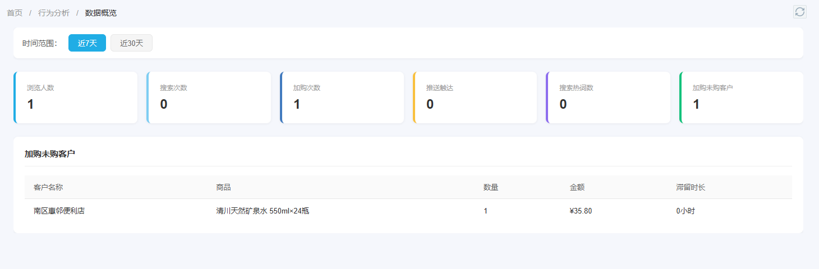
图1：样本仅含一位加购未购客户；人数与次数须分别解释，再回到明细和订单核验。
建分析清单时以客户编号和SKU为主键，保留最近一次加购时间、数量、当时价格、已登录或匿名身份、手机/PC端、后续是否已下单。不要只按一条购物车商品判定“客户流失”，同一客户可能在其他商品完成订单；也不要把购物车商品删除当成转化成功。若系统只能提供加购未购表，应结合订单明细与客服记录补足，没有的行为不要假装系统已经捕捉。

从手机商品详情核客户能否理解并愿意买
客户先得看见正确商品。运营用该客户实际可登录的手机商城核商品图、名称、包装、规格、单位、可售价格、库存和起订条件。批发商品尤其容易在“瓶”“件”“箱”之间误解：客户要一件24瓶，页面若只突出单瓶价，购物车合计就可能超出心理预期。销售应核客户常购品牌、是否可接受替代规格、预计需求和送货区域；运营负责补真实图片、规格参数和分类，不靠一个通用宣传句遮盖具体采购条件。
样本手机详情展示“清川天然矿泉水 550ml×24瓶”，价格35.8元、原价40.1元、商品编号与选中规格都可见。它能证明该客户当时所看的SKU及价格信息，但不能证明客户最终提交订单，更不能代替他的授信和配送条件。若客户看到详情却不加购，先确认商品包装、价格或到货时间是否不符；若详情页与业务员报价不一致，要查客户类型价、指定价或促销时点，不能先用“客户没意向”结案。
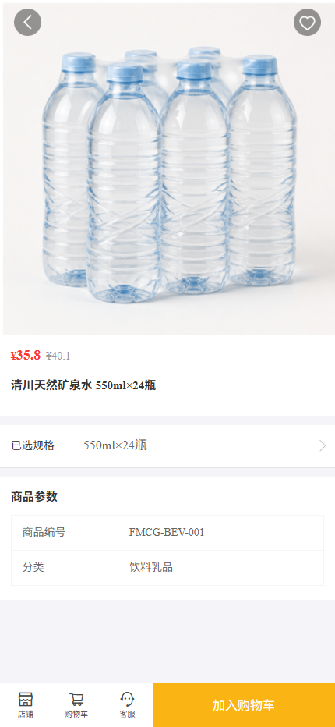
图2：真实详情页支持核规格与客户所见价格，是否能成交仍须看购物车和确认页。

加购后先排除正常等待和跨渠道成交，再找具体卡点
加购并不等于当天必须下单。门店可能每周固定汇总采购、等多件商品凑一车、先让店长审批，也可能在手机端挑货后让业务员在管理端代下单。运营在联系前先查最近订单：同客户、同商品、近似数量和时间是否已由其他端提交，状态是待审核、已取消还是已完成。已买的客户无需再收到“您购物车里还有商品”的提醒；若被取消，核取消原因和商品是否仍留购物车。对真正未下单的客户，再看购物车里哪些商品被选中、数量是否符合起订量、合计是否包含运费以及是否有库存或可见范围限制。
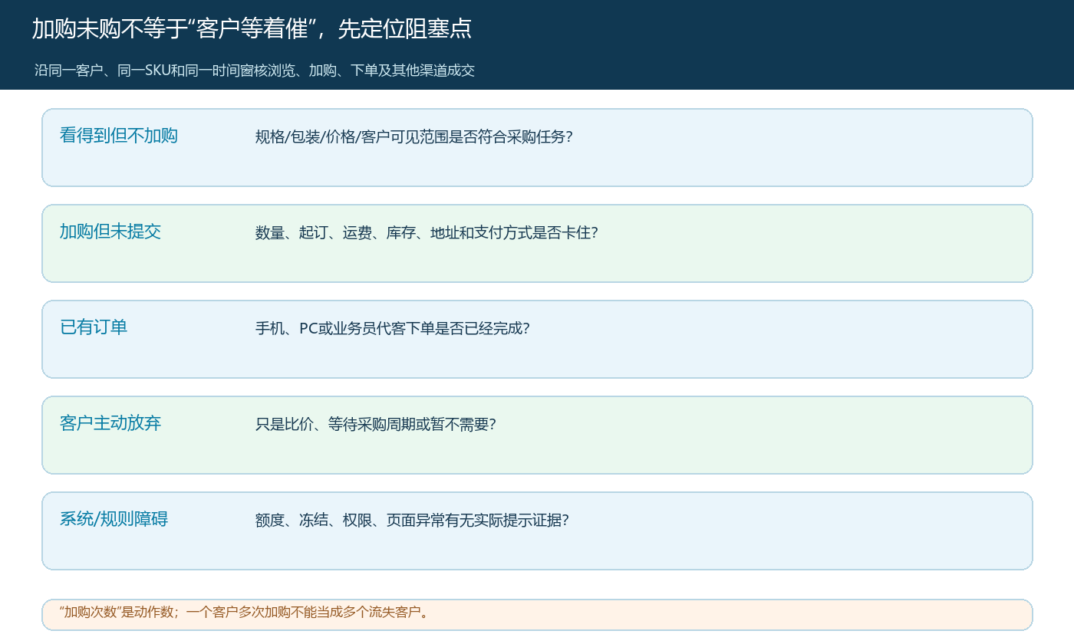
图3：先把“未购”分成不同事实，再决定是否需要排障或触达；重复加购不能算多个客户。
真实手机购物车截图显示一件矿泉水被选中，数量为1，合计35.80元，下单按钮可见。它证明商品已经进入购物车，不证明客户点击下单成功，也不证明下单页没有其他门槛。购物车中还有大块留白，本文不把它解释成页面故障；只有客户实际操作、页面提示或日志能支持故障判断。若客户在结算时发现运费、发货时效、账期或地址限制，客服应保存具体提示和当时客户条件，而不是根据购物车截图推断原因。
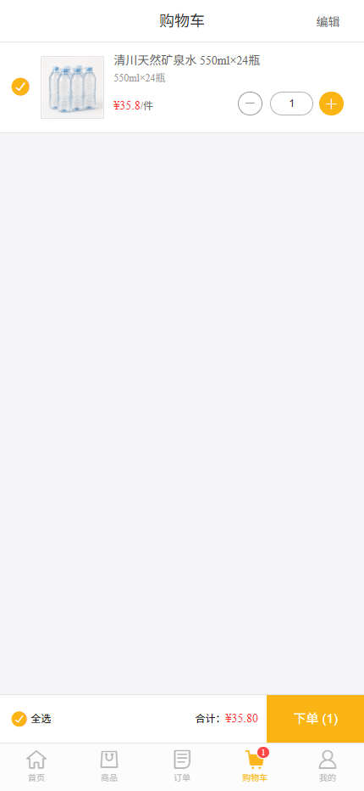
图4：购物车有货但订单尚未成立；下单限制须到后续步骤核实。
管理端“加购未购”明细样本列客户、商品、数量、金额、加购时间和滞留时长。它可帮助运营确定应该调查哪位客户、哪件商品，但样本滞留为0小时，不能把客户认定为“长期放弃”。运营应设合理观察窗，例如门店通常在每周一补单，就先等到采购周期，再结合客户先前下单节奏判断。对刚加购几分钟的客户立即催单，往往是在干扰正常选购。
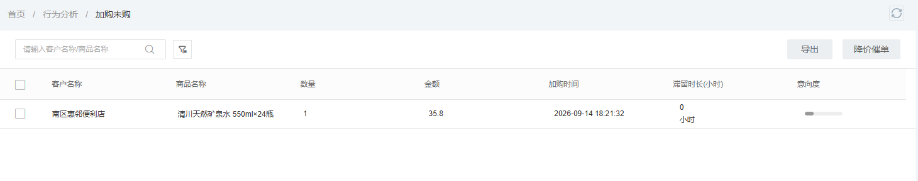
图5：样本滞留0小时，只适合确定调查对象，不能被包装为长时间流失案例。

把价格、额度、权限和履约障碍交到对的岗位
客服复现客户看到的确认页和错误提示，销售核包装、起订量、门店报价与配送约定，财务核账期、授信、到期应收和实际收款，管理员核商品客户权限、区域可售与页面异常。交接单要写客户编号、SKU、购物车时间、原页面截图或提示、已查订单、待处理人及截止时间，不让客户在不同岗位之间反复解释。所谓“额度不足”需要实际账户状态或系统提示证据，不能因客户暂未下单就猜测财务冻结。付款截图也不是收款核销，财务需回到真实入账与往来记录核对。
系统中的日额度、月额度配置页真实存在，说明除总授信外还可能有时间范围内的限制。但样本只展示配置输入框，不能证明这位矿泉水客户被额度拦截。只有确认其账户、未结款和结算页面的实际阻断，才可把该单归入额度问题。若确有阻断，销售不要绕过审核替客户新建一笔没有关联的订单，财务也不应无依据提高限额；应按权限核原业务、调整理由和客户承诺，并保留处理前后状态。
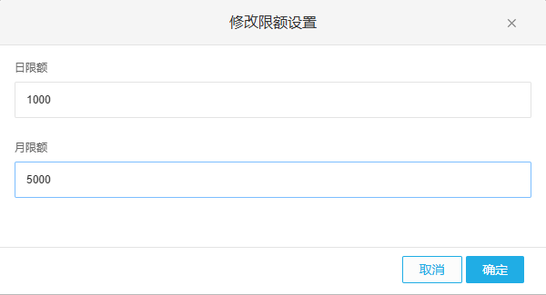
图6：该截图只能说明存在限额配置入口，是否阻断特定客户订单须另核账户与实际提示。
若是库存不足，采购和仓配给可靠的可交期，销售与客户讨论部分交付、替代商品或等待；若是价格认知偏差，核客户专属价、促销有效期和单位，不要为催单擅自承诺旧价；若是页面异常，记录时间、设备、步骤和可脱敏错误信息给管理员复现。不同障碍的解决动作和复核证据不同，不能一概在表格里填“已电话跟进”。客户选择暂不购买也是有效结论，说明原因并尊重采购节奏，比连续推送更有价值。

触达以帮助客户完成原采购任务为目的
在没有排障前，消息“您购物车还有商品”只是在重复客户已知道的事实。更合适的触达是带着已核对的信息问具体问题：这件24瓶的包装是否符合需求，当前可交期和送货条件是否可以接受，是否需要业务员说明整箱与单瓶的差别。对已经有异常提示的客户，先告诉他预计解决时间与替代选择；对只是等待采购周期的客户，按约定时间提醒，不临时加高频催促。批量消息要核发送对象、活动资格和系统实际发送结果，不能因为管理页出现“发送”按钮就认定客户已经收到或读到。
同一客户可能被市场、销售和客服同时盯上。触达前先看已有跟进与客户答复，指定一个主责人，记清这次是服务询问、补充报价还是问题修复。降价催单涉及适用客户、商品、原价和有效期，应先通过业务审批并在客户手机确认页试算；不能为了提高转化率，给所有加购未购客户发不符合利润边界的折扣。对无法送达的消息，记录失败或改用客户认可的联系方式，不把“已发送”当成“已沟通”。

关闭任务看原订单与客户结果，不看购物车数字归零
一次跟进至少分别记录触达、回复、排障、提交订单、订单审核和实际履约六个状态。购物车数量减少，可能是客户删除商品；客服任务标记完成，可能只表示通话结束；订单已提交仍可能被取消或因信用限制未审核。运营要回到原客户、原SKU、原加购时间及生成的订单号，核实际商品、数量、金额与状态。对未完成订单的障碍，留负责人和下次复核时间，而不是把所有未转化统一归为销售无效。
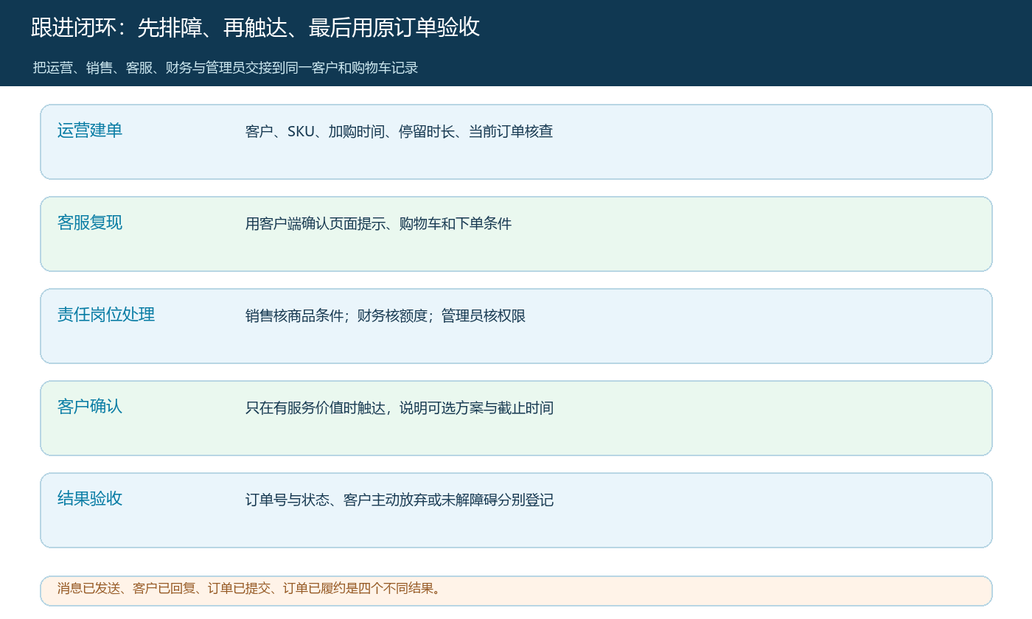
图7：发送消息、客户回复、下单和履约是四种不同结果，验收必须能回到原记录。
复盘时用相似客户、商品和采购周期比较，而非只报“催单后订单增加”。活动流量进入的客户可能本来就打算近期下单；部分客户经销售电话转到线下成交，也应按客户和订单查清来源。可计算加购客户中在约定观察期内真正提交的比例、常见阻塞原因、解决时长和重复咨询量，但须写清分母是客户数还是购物车条目，并剔除已由其他渠道成交的误判。样本太小时只做逐案分析，不强行推全站趋势。

用两笔相反案例检验运营有没有抓对问题
第一笔选客户在手机加购后由业务员代下单的案例。系统若只看手机购物车，会把它列为流失；运营应从客户和SKU查到同周期真实订单，关闭重复催单任务，回写“跨渠道已成交”。第二笔选客户加购后在确认页因额度、运费或库存受阻的案例。客服保留实际提示，责任岗位排除对应障碍，再让客户在原采购条件下重试，最终以订单号和履约状态验收；若客户明确放弃，也记录真实原因。这两笔的处理方向恰好相反，能检验团队有没有把“加购未购”当成单一人群。
老板最终要看的是各环节的真实损失和修复价值：客户是否找到正确商品，看到的价与供货条件是否可信，结算是否顺畅，最终订单是否带来合理毛利。只提高提醒次数而不处理价格、库存和信用限制，短期可能让报表很热闹，客户却更不愿在线订货。把数据概览作为线索、原购物车和页面提示作为诊断证据、真实订单作为结果，才能使推广投入和运营服务指向同一个可持续成交闭环。

